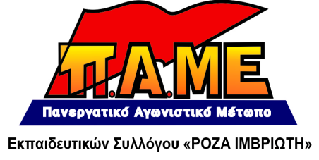
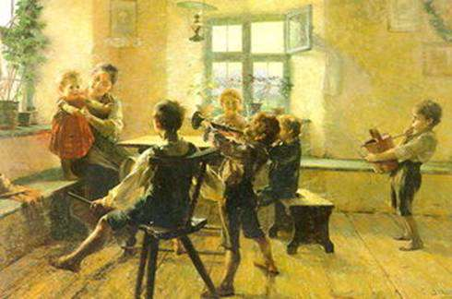

«Δειλοί, μοιραίοι κι άβουλοι αντάμα, προσμένουμε ίσως κάποιο θάμα»
ΚΩΣΤΑΣ ΒΑΡΝΑΛΗΣ

Ευτυχισμένο το 2017!
Ας είναι η αρχή για να πιστέψουμε στην απίστευτη δύναμή μας, τη δύναμη του λαού… Αυτό είναι το πραγματικό θαύμα…!

